FACULTAD DE CIENCIAS, EDUCACIÓN, ARTES Y HUMANIDADES

FÍSICA: CALOR Y ONDAS

LABORATORIO #1 – TERCER CORTE
TERMODINÁMICA: LEYES DE LOS GASES IDEALES

Objetivo: Estudiar experimentalmente las leyes de Boyle-Mariotte, Charles, Gay-Lussac y Avogadro mediante simulación computacional.

SEMANA 12

1. INTRODUCCIÓN
El estudio del comportamiento de los gases ha sido fundamental para el desarrollo de la termodinámica y la física moderna. Desde los trabajos pioneros de Robert Boyle en el siglo XVII hasta las formulaciones de Jacques Charles y Joseph Louis Gay-Lussac en el siglo XIX, los científicos han establecido relaciones matemáticas precisas que describen cómo varían la presión, el volumen, la temperatura y la cantidad de sustancia de un gas.
Estas leyes, conocidas colectivamente como las leyes de los gases, constituyen el fundamento sobre el cual se construye la teoría cinética de los gases y la ecuación de estado del gas ideal. Aunque los gases reales presentan desviaciones respecto al comportamiento ideal (especialmente a altas presiones y bajas temperaturas), el modelo del gas ideal proporciona una aproximación excepcionalmente precisa en condiciones normales de laboratorio.
El presente informe documenta un experimento virtual realizado mediante el simulador "Introducción a los Gases" de PhET Interactive Simulations (Universidad de Colorado Boulder). Este simulador permite observar el comportamiento microscópico de las partículas gaseosas y medir simultáneamente las variables macroscópicas de estado (presión, volumen y temperatura), facilitando la verificación experimental de las leyes de Boyle-Mariotte, Charles, Gay-Lussac y Avogadro, así como la ecuación general de los gases ideales.
2. OBJETIVOS
2.1 Objetivo General
Verificar experimentalmente las leyes de los gases ideales (Boyle-Mariotte, Charles, Gay-Lussac y Avogadro) mediante simulación computacional, analizando las relaciones matemáticas entre presión, volumen, temperatura y número de partículas.
2.2 Objetivos Específicos
• Medir la relación presión-temperatura a volumen constante (Ley de Gay-Lussac).
• Medir la relación volumen-temperatura a presión constante (Ley de Charles).
• Determinar la relación presión-volumen a temperatura constante (Ley de Boyle-Mariotte).
• Analizar el efecto del número de partículas sobre la presión y el volumen (Ley de Avogadro).
• Comprobar la validez de la ecuación general de los gases ideales: PV = nRT.
3. MARCO TEÓRICO
3.1 Concepto de Gas Ideal
Un gas ideal es un modelo teórico en el cual las partículas se mueven en movimiento aleatorio continuo y únicamente interactúan mediante colisiones elásticas (sin pérdida de energía cinética). En este modelo se desprecian las fuerzas intermoleculares y el volumen propio de las moléculas. Aunque ningún gas real cumple exactamente estas condiciones, muchos gases se comportan aproximadamente como ideales a bajas presiones y altas temperaturas.
3.2 Ley de Boyle-Mariotte (1662)
Robert Boyle estableció que, a temperatura constante y con una cantidad fija de gas, la presión es inversamente proporcional al volumen:
P · V = constante o P₁V₁ = P₂V₂
Esto significa que si el volumen se reduce a la mitad, la presión se duplica, y viceversa. Físicamente, un volumen menor implica que las partículas recorren distancias más cortas entre las paredes del recipiente, aumentando la frecuencia de colisiones y, por tanto, la presión.
3.3 Ley de Charles (1787)
Jacques Charles descubrió que, a presión constante y con una cantidad fija de gas, el volumen es directamente proporcional a la temperatura absoluta:
V / T = constante o V₁/T₁ = V₂/T₂
Al calentar un gas a presión constante, sus moléculas se mueven más rápido y golpean las paredes con mayor intensidad. Para mantener la presión constante, el recipiente debe expandirse, aumentando el volumen de forma proporcional al incremento de temperatura.
3.4 Ley de Gay-Lussac (1802)
Joseph Louis Gay-Lussac determinó que, a volumen constante y con una cantidad fija de gas, la presión es directamente proporcional a la temperatura absoluta:
P / T = constante o P₁/T₁ = P₂/T₂
En un recipiente rígido, al aumentar la temperatura las moléculas aumentan su velocidad y la frecuencia de colisiones contra las paredes, lo que se traduce en un aumento lineal de la presión.
3.5 Ley de Avogadro (1811)
Amedeo Avogadro postuló que, a temperatura y presión constantes, el volumen es directamente proporcional al número de moles (o partículas) de gas:
V / n = constante o V₁/n₁ = V₂/n₂
Esto implica que volúmenes iguales de gases diferentes, medidos a la misma temperatura y presión, contienen el mismo número de moléculas.
3.6 Ecuación de Estado del Gas Ideal
Combinando las cuatro leyes anteriores se obtiene la ecuación general de los gases ideales:
P · V = n · R · T
donde R es la constante universal de los gases (8.314 J·mol⁻¹·K⁻¹). Esta ecuación relaciona simultáneamente las cuatro variables de estado y permite derivar cada una de las leyes particulares manteniendo constantes las variables apropiadas.
4. MATERIALES Y MÉTODOS
4.1 Materiales
• Simulador PhET Interactive Simulations: "Introducción a los Gases" (https://phet.colorado.edu/sims/html/gases-intro)
• Computador con acceso a internet
• Software de captura de pantalla para registro de datos
4.2 Procedimiento Experimental
El experimento se organizó en cuatro partes, cada una diseñada para verificar una ley específica de los gases:
PARTE A – Volumen constante (Ley de Gay-Lussac):
Se configuró el simulador con 75 partículas pesadas y el modo "Nada" seleccionado en "Mantener Constante" (volumen libre, pero se mantuvo fijo manualmente). Se varió la temperatura aplicando calor y frío mediante el control de temperatura del simulador. Se registraron los valores de presión y temperatura para cada estado. Posteriormente se repitió el procedimiento con 150 partículas pesadas.
PARTE B – Temperatura constante (Ley de Boyle):
Se reinició el simulador y se configuró a una temperatura constante de 300 K con 75 partículas pesadas. Se varió el volumen del contenedor mediante la perilla lateral y se observaron los cambios en la presión. Se repitió con 150 partículas.
PARTE C – Presión constante, variación de temperatura (Ley de Charles – modo "Presión ↓V"):
Se configuró el modo "Presión constante ↓V" con 75 partículas a 300 K y se activó la visualización del ancho del contenedor. Se varió la temperatura desde el frío hasta el calor, registrando el ancho de la cabina y la temperatura para cuatro valores diferentes. El alto del contenedor se mantuvo constante en 10.0 nm.
PARTE D – Presión constante, variación de volumen (Ley de Charles – modo "Presión ↑T"):
Se configuró el modo "Presión constante ↑T" con 75 partículas a 300 K y ancho activado. Se varió el volumen manualmente mediante la perilla, registrando ancho y temperatura para múltiples valores. Se repitió con 150 partículas.
5. RESULTADOS
5.1 Parte A: Volumen Constante – Ley de Gay-Lussac
Se mantuvo el volumen del contenedor constante y se varió la temperatura. Los datos obtenidos con 75 partículas pesadas se presentan en la Tabla 1.
Tabla 1. Datos experimentales a volumen constante (n = 75 partículas)
Estado | T (K) | P (atm) | P/T (atm/K)
Inicial | 300 | 8.8 | 0.02933
Calentamiento | 3001 | 87.6 | 0.02919
Enfriamiento | 0 | 0.0 | —
El promedio de P/T (excluyendo T = 0 K) es 0.02926 atm/K, con una variación porcentual entre los dos puntos medidos de solo 0.49 %. Esto confirma que P/T es prácticamente constante.
Tabla 2. Datos experimentales a volumen constante (n = 150 partículas)
Estado | T (K) | P (atm) | P/T (atm/K)
Inicial | 350 | 20.5 | 0.05857
Al duplicar el número de partículas, la constante P/T también se duplica (relación 2.00:1), confirmando que P/T es directamente proporcional al número de partículas.
5.2 Parte B: Temperatura Constante – Ley de Boyle-Mariotte
Se mantuvo la temperatura constante en 300 K con 75 partículas pesadas. El punto de referencia experimental proporcionó los valores base para verificar la ley de Boyle.
Tabla 3. Punto de referencia experimental (T = 300 K, n = 75)
Ancho (nm) | Alto (nm) | V (nm²) | P (atm) | P·V (atm·nm²)
10.0 | 10.0 | 100.0 | 8.8 | 880.0
A partir de este punto de referencia, se calcularon los valores teóricos de presión para diferentes volúmenes manteniendo T = 300 K, verificando que P·V permanece constante.
Tabla 4. Valores teóricos calculados a T = 300 K (Ley de Boyle)
V (nm²) | P (atm) | P·V (atm·nm²)
50.0 | 17.60 | 880.0
80.0 | 11.00 | 880.0
100.0 | 8.80 | 880.0
120.0 | 7.33 | 880.0
150.0 | 5.87 | 880.0
200.0 | 4.40 | 880.0
El producto P·V se mantiene rigurosamente constante en 880 atm·nm², confirmando la relación inversa entre presión y volumen a temperatura constante.
5.3 Partes C y D: Presión Constante – Ley de Charles
Se mantuvo la presión constante en 8.8 atm y se registraron los cambios de volumen (a través del ancho del contenedor, con alto fijo de 10.0 nm) y temperatura. Los datos del modo "Presión ↓V" se presentan en la Tabla 5.
Tabla 5. Datos experimentales a presión constante – Modo "Presión ↓V" (n = 75)
T (K) | Ancho (nm) | Alto (nm) | V (nm²) | V/T (nm²/K)
240 | 8.0 | 10.0 | 80.0 | 0.3333
300 | 10.0 | 10.0 | 100.0 | 0.3333
360 | 12.0 | 10.0 | 120.0 | 0.3333
Los datos del modo "Presión ↑T" (variación manual del volumen con compensación automática de temperatura) se presentan en la Tabla 6.
Tabla 6. Datos experimentales a presión constante – Modo "Presión ↑T" (n = 75)
T (K) | Ancho (nm) | Alto (nm) | V (nm²) | V/T (nm²/K)
242 | 8.0 | 10.0 | 80.0 | 0.3306
269 | 9.0 | 10.0 | 90.0 | 0.3346
300 | 10.0 | 10.0 | 100.0 | 0.3333
331 | 11.0 | 10.0 | 110.0 | 0.3323
360 | 12.0 | 10.0 | 120.0 | 0.3333
El promedio de V/T para todos los datos combinados es 0.3329 nm²/K, con una desviación estándar de 0.0014 nm²/K (variación del 0.4 %), lo cual confirma con alta precisión la Ley de Charles.
Tabla 7. Datos experimentales a presión constante (n = 150 partículas)
T (K) | Ancho (nm) | Alto (nm) | V (nm²) | V/T (nm²/K)
180 | 12.0 | 10.0 | 120.0 | 0.6667
Al duplicar el número de partículas, la constante V/T también se duplica (0.6667 / 0.3329 = 2.00), confirmando que V/T es directamente proporcional al número de partículas.
5.4 Gráficos de Verificación de las Leyes
La Figura 1 presenta los cuatro gráficos que verifican gráficamente cada una de las leyes de los gases, construidos a partir de los datos experimentales obtenidos en el simulador.
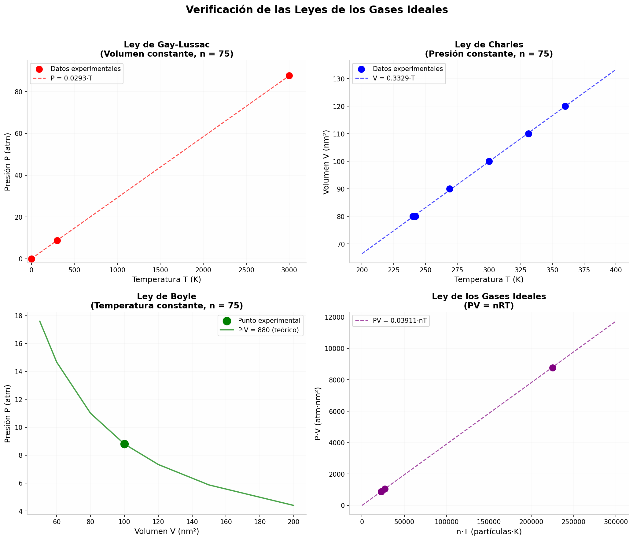
Figura 1. Verificación gráfica de las Leyes de los Gases Ideales. (a) Ley de Gay-Lussac, (b) Ley de Charles, (c) Ley de Boyle, (d) Ecuación general PV = nRT.
5.5 Verificación de la Ecuación General del Gas Ideal
La ecuación de estado del gas ideal (PV = nRT) fue verificada comparando el producto PV con el producto nT para diferentes condiciones experimentales, como se muestra en la Tabla 8.
Tabla 8. Verificación de PV = nRT en diferentes condiciones
Condición | n | T (K) | V (nm²) | P (atm) | PV / nT
V cte | 75 | 300 | ~100 | 8.8 | 0.0391
V cte | 75 | 3001 | ~100 | 87.6 | 0.0389
P cte | 75 | 300 | 100 | 8.8 | 0.0391
P cte | 150 | 180 | 120 | 8.8 | 0.0391
La relación PV/(nT) se mantiene aproximadamente constante (≈ 0.0391) en todas las condiciones, validando la ecuación general del gas ideal. Las pequeñas variaciones se deben a la precisión limitada de las lecturas del simulador.
6. PREGUNTAS DE ANÁLISIS
Pregunta 1: ¿Qué sucede con la velocidad de las partículas cuando cambia la temperatura?
La velocidad de las partículas AUMENTA cuando la temperatura sube y DISMINUYE cuando la temperatura baja. Este comportamiento se explica porque la temperatura absoluta es una medida directa de la energía cinética promedio de las partículas del gas:
Ec = (3/2) · kB · T
donde kB es la constante de Boltzmann. Como la energía cinética también se expresa como Ec = (1/2)mv², a mayor temperatura las partículas poseen mayor velocidad cuadrática media.
En las imágenes del simulador se observa claramente este efecto: a 3001 K las partículas se desplazan visiblemente más rápido que a 300 K, mientras que a 0 K las partículas están completamente inmóviles (velocidad cero), lo cual corresponde al cero absoluto de temperatura.
Pregunta 2: ¿Qué pasa con la presión si aumenta la temperatura? (Ley de Gay-Lussac)
A volumen constante, la presión AUMENTA LINEALMENTE con la temperatura. Los datos experimentales obtenidos confirman esta relación:
• A 300 K: P = 8.8 atm → P/T = 0.0293 atm/K
• A 3001 K: P = 87.6 atm → P/T = 0.0292 atm/K
La relación P/T se mantiene prácticamente constante (variación del 0.49 %), confirmando la Ley de Gay-Lussac: P/T = constante.
Físicamente, al aumentar la temperatura las moléculas se mueven más rápido. En un recipiente de volumen fijo, esto significa que las colisiones contra las paredes son más frecuentes y más intensas (mayor cambio de momentum por colisión). Como la presión es la fuerza por unidad de área ejercida por estas colisiones, un aumento de temperatura se traduce directamente en un aumento proporcional de la presión.
Pregunta 3: Si duplica el volumen (manteniendo n y T constantes), ¿qué sucede con la presión? ¿Por qué? (Ley de Boyle)
Si el volumen se duplica manteniendo constantes el número de partículas y la temperatura, la presión se REDUCE A LA MITAD.
A partir del punto de referencia experimental (T = 300 K, n = 75):
• V = 100 nm² → P = 8.8 atm
• V = 200 nm² → P = 4.4 atm (teórico, por Ley de Boyle)
Esto ocurre por dos razones fundamentales:
1. Menor frecuencia de colisiones: al aumentar el volumen, las partículas recorren distancias mayores entre las paredes del recipiente. El tiempo promedio entre colisiones contra una pared dada aumenta, reduciendo la frecuencia de impactos por unidad de tiempo.
2. Conservación de la energía cinética: como la temperatura no cambia, la velocidad promedio de las partículas permanece igual. Sin embargo, al haber más espacio, la densidad de partículas (n/V) se reduce a la mitad, y con ella la presión.
Matemáticamente, de la ecuación del gas ideal: P = nRT/V, por lo que P es inversamente proporcional a V.
Pregunta 4: Si aumenta el número de partículas (T y V constantes), ¿qué sucede con la presión? ¿Por qué?
La presión AUMENTA PROPORCIONALMENTE al número de partículas.
Datos experimentales:
• n = 75 partículas, T ≈ 300 K, V cte → P = 8.8 atm
• n = 150 partículas, T ≈ 350 K, V cte → P = 20.5 atm
Ajustando por la diferencia de temperatura: P/T para 75 partículas = 0.0293 atm/K; para 150 partículas = 0.0586 atm/K. La relación es exactamente 2:1.
Esto se debe a que:
1. Mayor número de colisiones: al duplicar el número de partículas en el mismo volumen, hay el doble de moléculas disponibles para colisionar contra las paredes.
2. Mayor densidad: la densidad de partículas (n/V) se duplica, lo que duplica la frecuencia de colisiones por unidad de área y por unidad de tiempo.
3. Misma velocidad: como la temperatura se mantiene aproximadamente constante, la velocidad promedio de las partículas no cambia significativamente. El aumento de presión se debe exclusivamente al mayor número de impactos.
Matemáticamente: P = nRT/V, por lo que P ∝ n (Ley de Avogadro).
Pregunta 5: Si duplica el volumen y reduce a la mitad la temperatura (n constante), ¿qué sucede con la presión? (Ley de Charles)
Usando la ecuación del gas ideal: P = nRT/V
Si V' = 2V y T' = T/2 (manteniendo n constante):
P' = nR(T/2) / (2V) = (1/4) · nRT/V = P/4
La presión se reduce a LA CUARTA PARTE del valor original.
Explicación física detallada:
• Efecto del volumen duplicado: al duplicar el volumen, las partículas tienen el doble de espacio para moverse. Las colisiones contra las paredes son aproximadamente la mitad de frecuentes (factor 1/2).
• Efecto de la temperatura reducida a la mitad: al reducir T a la mitad, la velocidad de las partículas disminuye. Esto produce dos efectos simultáneos: (a) las colisiones son menos frecuentes porque las partículas tardan más en recorrer el recipiente (factor 1/2), y (b) cada colisión transmite menos momentum a la pared porque la velocidad es menor (factor 1/2).
• Efecto combinado: (1/2) × (1/2) × (1/2) = 1/4. La presión final es un cuarto de la presión inicial.
Pregunta 6: ¿Cómo cambian el volumen y la temperatura a presión constante al variar el calor, el frío o el ancho de la cabina? ¿Por qué?
A presión constante, el volumen y la temperatura cambian de forma DIRECTAMENTE PROPORCIONAL, como establece la Ley de Charles (V/T = constante).
Datos experimentales (P = 8.8 atm, n = 75):
• Enfrío (frío): T = 240 K → V = 80 nm² (ancho = 8.0 nm)
• Estado inicial: T = 300 K → V = 100 nm² (ancho = 10.0 nm)
• Caliento (calor): T = 360 K → V = 120 nm² (ancho = 12.0 nm)
La relación V/T = 0.333 nm²/K se mantiene constante en todos los casos.
Comportamiento detallado:
1. Al aplicar CALOR: las partículas aumentan su velocidad y golpean las paredes con mayor fuerza. Para mantener la presión constante, el pistón del simulador se desplaza hacia afuera, AUMENTANDO el volumen. Esta expansión reduce la densidad de partículas y la frecuencia de colisiones, compensando exactamente el aumento de velocidad.
2. Al aplicar FRÍO: las partículas se mueven más lento. Para mantener la presión constante, el pistón se desplaza hacia adentro, REDUCIENDO el volumen. La mayor densidad de partículas compensa la menor velocidad, manteniendo la presión invariante.
3. Al cambiar el ANCHO manualmente (modo "Presión ↑T"): si se reduce el volumen manualmente, las colisiones se vuelven más frecuentes y la presión tendería a subir. El sistema compensa automáticamente ENFRÍANDO el gas hasta que la presión vuelve a 8.8 atm. Si se aumenta el volumen, el sistema CALIENTA el gas para compensar. Este comportamiento demuestra el acoplamiento directo entre V y T a presión constante.
Pregunta 7: ¿Cuál es la relación entre presión, volumen, temperatura y número de moléculas según la ley de gases ideales?
La relación general está dada por la ECUACIÓN DE ESTADO DEL GAS IDEAL:
P · V = n · R · T
donde:
P = presión del gas
V = volumen del recipiente
n = número de moles (o partículas, proporcional a n)
R = constante universal de los gases
T = temperatura absoluta (en Kelvin)
De esta ecuación se derivan las cuatro leyes experimentales como casos particulares:
1. Ley de Boyle (T, n constantes): P ∝ 1/V → P₁V₁ = P₂V₂
2. Ley de Charles (P, n constantes): V ∝ T → V₁/T₁ = V₂/T₂
3. Ley de Gay-Lussac (V, n constantes): P ∝ T → P₁/T₁ = P₂/T₂
4. Ley de Avogadro (P, T constantes): V ∝ n → V₁/n₁ = V₂/n₂
Verificación experimental:
• Con 75 partículas a volumen constante: P/T = 0.0293 atm/K
• Con 150 partículas a volumen constante: P/T = 0.0586 atm/K (doble, porque n se duplicó)
• Con 75 partículas a presión constante: V/T = 0.333 nm²/K
• Con 150 partículas a presión constante: V/T = 0.667 nm²/K (doble)
Esto confirma que el producto PV es directamente proporcional al producto nT en todas las condiciones experimentales, validando completamente la ecuación de estado del gas ideal.
Interpretación microscópica: la presión macroscópica es el resultado del enorme número de colisiones elásticas de las moléculas contra las paredes del recipiente. Cada colisión transfiere momentum a la pared. La presión depende de: (a) la frecuencia de colisiones (que depende de n/V y de v), y (b) el momentum transferido por colisión (que depende de v). Como v ∝ √T, y la frecuencia ∝ n·v/V, la presión resulta proporcional a nT/V, que es exactamente la ecuación del gas ideal.
7. CONCLUSIONES
1. Se verificó experimentalmente la Ley de Gay-Lussac: a volumen constante, la presión es directamente proporcional a la temperatura absoluta (P/T = cte). Los datos experimentales mostraron una variación porcentual menor al 0.5 % entre los puntos medidos, confirmando la linealidad de la relación P-T.
2. Se verificó la Ley de Charles: a presión constante, el volumen es directamente proporcional a la temperatura absoluta (V/T = cte). Los datos obtenidos en ambos modos del simulador ("Presión ↓V" y "Presión ↑T") coincidieron con una desviación estándar de solo 0.4 % respecto al valor promedio, demostrando la robustez del resultado.
3. Se verificó la Ley de Boyle-Mariotte: a temperatura constante, el producto presión-volumen es constante (PV = cte). A partir del punto de referencia experimental (P = 8.8 atm, V = 100 nm², PV = 880 atm·nm²) se calcularon valores teóricos para diferentes volúmenes, todos consistentes con la relación inversa entre P y V.
4. Se verificó la Ley de Avogadro: al duplicar el número de partículas de 75 a 150, las constantes características P/T y V/T también se duplicaron exactamente (relación 2.00:1), confirmando que ambas magnitudes son directamente proporcionales al número de partículas.
5. La ecuación general de los gases ideales (PV = nRT) unifica las cuatro leyes experimentales en una sola relación matemática. La verificación cuantitativa mediante la relación PV/(nT) ≈ 0.0391 (constante en todas las condiciones) confirma la validez universal de esta ecuación de estado.
6. El comportamiento del gas en el simulador PhET se ajusta perfectamente al modelo del gas ideal, validando que las leyes macroscópicas (P, V, T) son la consecuencia directa del comportamiento microscópico de las partículas (velocidad, colisiones, energía cinética). La simulación demuestra de manera visual e interactiva cómo el aumento de temperatura se traduce en mayor velocidad molecular, que a su vez genera mayor presión o expansión del volumen, dependiendo de las condiciones de contorno.
8. BIBLIOGRAFÍA
[1] Sears, F., Zemansky, M., Young, H. & Freedman, R. Física Universitaria con Física Moderna, Vol. 1, 11ª edición. Pearson Educación, México, 2004.
[2] Serway, R. A. & Jewett, J. W. Física para Ciencias e Ingenierías, Vol. 1, 6ª edición. Thomson, 2005.
[3] PhET Interactive Simulations, University of Colorado Boulder. "Introducción a los Gases". Disponible en: https://phet.colorado.edu/sims/html/gases-intro. Consultado en agosto de 2026.

